ГКОУ РО «Донецкая школа-интернат»

Доклад на тему:
Дифференциация и ндивидуализация обучения детей с особыми возможностями здоровья столярному делу в условиях коррекционного образовательного учреждения.

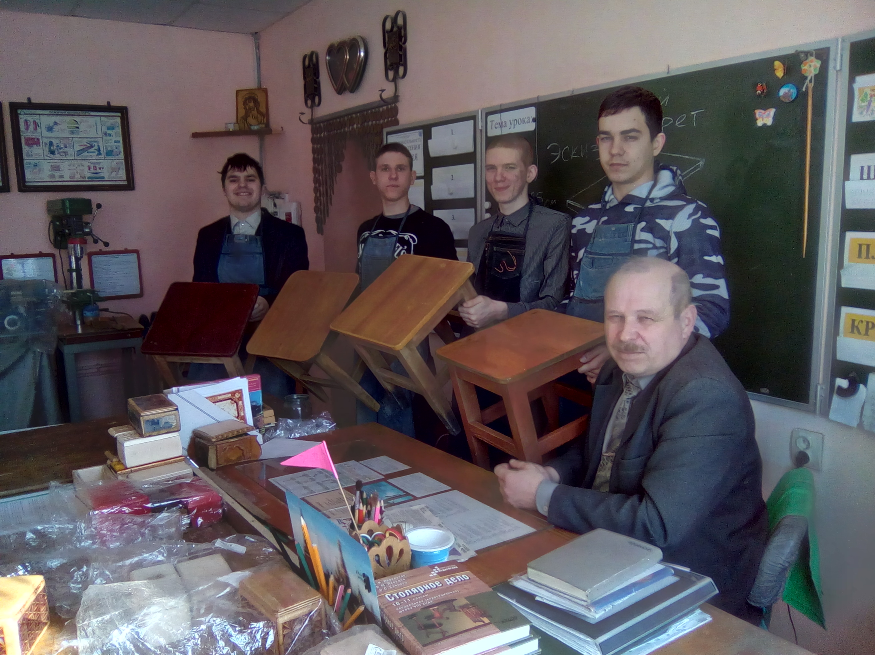

Учитель трудового обучения: Орлянский А.В.

Обучение труду, является одним из важнейших аспектов социальной адаптации и комплексной реабилитации детей с интеллектуальным недоразвитием, направлена на достижение ощущения социального комфорта и равноправия в обществе; она обеспечивает наиболее полную интеграцию лиц с недоразвитием интеллекта в общество, способствует улучшению их морально - психологического состояния и предоставляет возможность, наряду со всеми членами общества, жить полноценной активной жизнью.
Наибольшая сложность трудового обучения в специальной (коррекционной) школе состоит в формировании обобщённых умений, самостоятельности при выполнении работы, планировании, способности выполнять трудовые задания не только в определённой ситуации, но и при изменении условий.
Ещё в 30-х гг. Л.С. Выгодский указывал на важность выяснения той связи, которая существует между интеллектуальным развитием ребёнка и развитием его трудовой деятельности. Ещё более сложен вопрос о связи между интеллектуальным развитием и развитием трудовой деятельности детей с недоразвитием интеллекта, особенно когда речь идёт о формировании трудовых практических умений и навыков. У большинства учащихся специальной (коррекционной) школы могут быть сформированы высокоавтоматизированные навыки выполнения несложных трудовых операций. Однако процесс формирования практических навыков протекает медленно.
В процессе профессионально-трудового обучения в 10-11 классе учащиеся, обучаясь по специальной программе, получают определённую специальность. Во время обучения в специальной «коррекционной» школе учащиеся приобщаются к производительному труду в учебно-производственных мастерских школы.
Программы профессионально - трудового обучения (столярное и швейное дело) построены по операционно-предметной системе, т.е. обучение детей различным практическим операциям (умениям и навыкам) осуществляется в процессе изготовления ими поделок, изделий.
Одним из решающих условий включения выпускников нашей школы в производственный труд является воспитание у них достаточной самостоятельности в выполнении трудовых заданий.
Формируя, практические навыки и умения на уроках трудового обучения, такие как разметка, пиление, строгание, долбление и другие. Опираюсь с одной стороны на важнейшие требования производства, которые, в конечном счете, определяют всю методику обучения: необходимость уметь определить последовательность обработки изделия, выполнить задание, руководствуясь словесной инструкцией, образцом, чертежом, рисунком, уметь организовать свою работу. С другой стороны, учитывал психофизические особенности ученика: слабость активных процессов памяти, нарушение и снижение регулирующей роли слова в его деятельности, хронические заболевания, физическая слабость. Учу учащихся говорить полные и правильные ответы на поставленные мной вопросы, давать словесный отчёт о проделанной работе после выполнения задания и рассказать о способе выполнения предстоящей работе. Прививаю детям навыки составления плана предстоящего задания (устно, письменно). Учу умению выполнять задание по образцу, чертежу, соблюдать правила ТБ при работе ручным и электрифицированным инструментом. В 10-11 классах помощь учителя максимальна. В отношении ориентировочных действий она состоит в демонстрации и объяснении конечного результата труда, а также условий работы (применяемых орудий, материалов, наглядных пособий). Развёрнутая помощь в планировании заключается в групповом обсуждении предстоящей работе и в практическом показе учителем последовательности её выполнения, в применении технологических карт. Технологические карты используются и при обсуждении плана работы и во время самой работы учащихся. Результативность самоконтроля обеспечивается за счёт полноты и точности сформированного у учеников образа конечного и промежуточных результатов работы, а также за счёт формирования контрольно- измерительных умений и привычки к выполнению контрольных действий. Целенаправленное обучение общетрудовым, практическим умениям и навыкам позволяет учителю в старших классах перейти от развёрнутой помощи к краткому инструктажу. Дополнительные объяснения провожу индивидуально с каждым отстающим учеником.
Основные пути повышения качества работы учащихся заключаются в следующем:
- Создание психологической установки на изготовление изделий, отвечающих техническим требованиям и имеющих товарный вид.
- Обучение нормативно одобренным приёмам труда и применение в работе эффективной технологии.
- Достаточный уровень технического и материального обеспечения труда учащихся.
Первостепенное внимание придаётся правильности выполнения учениками трудовых приёмов. В последующем наращивается темп работы и степень овладения практическими двигательными навыками. С этой целью организуются занятия практического повторения, во время которых ученики изготавливают изделия.
Необходимым условием успешного формирования практических двигательных навыков (пиление, строгание, долбление, сверление) наших школьников на занятиях по труду является повышение их познавательной активности. Перед детьми ставлю доступные для них проблемные задачи, связанные с поисками ответов на возникшие вопросы. Ученику помогаю лучше осознать структуру навыка, подвожу его к соответствующим обобщениям и направляю его усилия в нужном направлении.
Развитие практической деятельности детей с ОВЗ сопровождается коррекционно-воспитатальной работой. Так при прохождении темы «Строгание» проверяю каждую обработанную учеником сторону бруска, указываю на имеющие неточности, объясняю, какими причинами эти неточности вызваны и какими приёмами их следует устранить. Большое значение придаю контролю и наблюдению за действиями каждого из учащихся. Так, при обучению разметки, процесс, который очень труден для учащихся слежу за действиями и в нужный момент оказываю им соответствующую помощь. Те, ученики которым разметка даётся трудно(10 кл. – Кикалов Сергей и Соловянский Павел, 11 кл.- Бурковский Никита, Трунов Федор), размечают материал под моим наблюдением. Это продолжается недолго, так как таких учеников в классе меньше, поэтому есть возможность с ними каждый раз подробно повторить все правила разметки. Лучшие ученики (10 кл – Аладьин Егор, Бырка Владислав и Пудров Владислав, 11 кл. – Гарматин Валерий и Панасенко Ринат) размечают материал самостоятельно, но всё же я просматриваю у каждого ученика разметку, чтобы своевременно устранить неточности.
Для школьников характерно неумение рационально организовать свою работу. На уроках столярного дела это обнаруживается очень отчётливо при разметке контура будущей детали или изделия на обрабатываемом материале.
При разметке пользуются линейкой, угольником, циркулем и шаблонами. Очень важно учить детей правильно пользоваться ими, так как разметка, как навык является фундаментом всей работы столяра.
В процессе обучения практическим навыкам учеников учитываю индивидуальные особенности каждого из них.
Для того чтобы дети с ОВЗ могли эффективно применять в процессе трудовой деятельности сформированные навыки, развиваю у них умение работать самостоятельно. Самостоятельная работа предполагает умение заранее наметить последовательность действия, учитывать все необходимые требования, предъявляемые к продукту труда, согласовать отдельные частные действия между собой, подчинить их общей цели. Всё это связано со сложной мыслительной деятельностью, а умственно отсталый школьник не всегда в состоянии без направляющего воздействия учителя справиться с такого рода заданиями.
Успешное формирование навыка предполагает ясное осознание цели каждого из упражнений. Поэтому прежде, чем приступить непосредственно к обучению детей, каким либо навыкам, сообщаю соответствующие знания о качестве обрабатываемого материала и инструментов, с которыми они будут работать. Школьники с ОВЗ нуждаются в специальных указаниях, как правильно обращаться с рабочим инструментом. Такие, простые, навыки как работа молотком, оказываются для некоторых учеников довольно сложными и вызывают у них затруднения. Прилагаю много усилий, чтобы научить правильно, держать молоток и в соответствии с выполненным действием производить удар нужной силы. В доступной форме объясняю ученику, что сила удара молотка зависит от длины его ручки и величины замаха. Объясняю, как нужно производить те или иные движения: в какой последовательности, какова должна быть их направленность, сила нажима и т. д. Например: строгать вдоль волокон древесины. Обязательны изучения и повторения правил Т.Б. при работе столярным и электрифицированным инструментом.
Сообщённые знания и сведения сопровождаю наглядностью, которой оснащена мастерская. Показ и объяснения сочетаю с практическими действиями самих учащихся. Это позволяет выяснить, что больше всего затрудняет учащихся, как у них развита моторика, в каком коррекционном воздействии они нуждаются. Указываю, что при выполнении первых упражнений действовали медленно, не торопясь. Это нужно для того, чтобы они хорошо ознакомились с характером выполненного действия, осознали его особенности. В дальнейшем, по мере овладения навыком, от школьников уже требую не только правильного, но и быстрого выполнения действия.
Важную роль при формировании двигательных трудовых навыков имеет показ того, как нужно ту или иную работу выполнять. Воспринимая наглядно показываемую операцию или движение, ребенок с ОВЗ получает нужную информацию о том, как она осуществляется. Такой ребёнок лучше посмотрит, чем послушает, как надо на практике выполнять какую либо операцию, то или иное движение, как правильно работать инструментом. При обучении двигательным навыкам знакомлю учащихся с гигиеническими условиями работы. Например: включать вентиляцию, стружку с верстака убирать не руками, а сметать щеткой-сметкой, после работы вымыть руки.
Всё это способствует не только лучшему усвоению навыка, но и сохранению здоровья учащегося, что очень важно при обучении умственно отсталого ребёнка.

